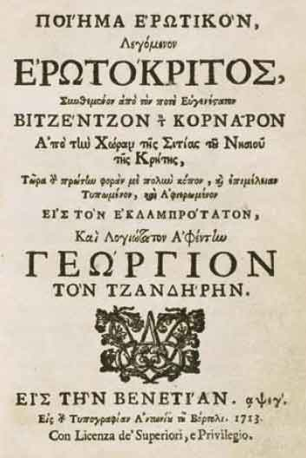**Βιτσέντσου Κορνάρου, *Ερωτόκριτος***

Ο *Ερωτόκριτος* είναι ένα μεγάλο αφηγηματικό ποίημα, ένα έμμετρο μυθιστόρημα με πλοκή παραμυθιού. Η δράση του εκτυλίσσεται στην ειδωλολατρική Αθήνα. Το έργο χωρίζεται σε πέντε μέρη και αποτελείται από 10.052 δεκαπεντασύλλαβους, ομοιοκατάληκτους στίχους. Στο ποίημα εξυμνούνται οι ιπποτικές αρετές, η παλικαριά, ο έρωτας, η φιλία, γενναιοφροσύνη, κλπ. Στο έργο διακρίνονται στοιχεία της ελληνικής λαϊκής παράδοσης μέσα από τον συνδυασμό στοιχείων αρχαίας ελληνικής μυθολογίας και στοιχείων της λαϊκής νοοτροπίας της εποχής.

**Γ. 891-936: Διάλογος Ρήγα Ηρακλή και Πεζόστρατου (1ο απόσπασμα)**

Το πρώτο απόσπασμα θίγει το θέμα της κοινωνικής διαφοράς ανάμεσα στην οικογένεια της Αρετούσας και του Ερωτόκριτου. Έχει στο μεταξύ προηγηθεί ο έρωτας του Ερωτόκριτου και η ανταπόκριση της Αρετούσας (Α΄ Μέρος) καθώς και το κονταροχτύπημα και η νίκη του Ερωτόκριτου (Β΄ Μέρος). Οι δύο νέοι αποφασίζουν να παρακαλέσει ο Ερωτόκριτος τον πατέρα του, Πεζόστρατο, να αποκαλύψει στον πατέρα της Αρετούσας και βασιλιά Ηράκλη την αγάπη τους και τα σχέδιά τους για το γάμο.

**ΘΕΜΑ**

Ο Πεζόστρατος ζητά από τον βασιλιά να γίνει η κόρη του βασιλιά, Αρετούσα, γυναίκα του γιου του, Ερωτόκριτου. Ο Ηράκλης οργίζεται, διώχνει τον Πεζόστρατο και διατάζει να εξοριστεί ο Ερωτόκριτος.

**ΔΟΜΗ - ΕΝΟΤΗΤΕΣ**

1η (891-898): Η απόφαση του Πεζόστρατου να μιλήσει στον βασιλιά

2η (899-910): Τα επιχειρήματα του Πεζόστρατου μπροστά στον βασιλιά

3η (911-919): Ο Πεζόστρατος αποκαλύπτει στον βασιλιά την αγάπη των δύο νέων

4η (920-936): Η οργισμένη αντίδραση του βασιλιά

**ΧΑΡΑΚΤΗΡΕΣ**

**Χαρακτηρισμός και επιχειρήματα του Πεζόστρατου**

Ο Πεζόστρατος αφού πρώτα προσπαθεί να πείσει τον γιο να αλλάξει γνώμη, τελικά εξαιτίας της μεγάλης του αγάπης του προς τον Ερωτόκριτο, αποφασίζει να μιλήσει στον βασιλιά. Ωστόσο, έχοντας επίγνωση της κατώτερης κοινωνικής του θέσης και καθώς αντιλαμβάνεται πόσο ευαίσθητο είναι το ζήτημα για το οποίο θα μιλήσει στον βασιλιά, καθυστερεί την κουβέντα του και διστάζει. Τελικά όμως παρουσιάζεται μπροστά στον βασιλιά μετριοπαθής και συνετός και καταφέρνει να του μιλήσει με τόλμη και ευθύτητα. Υποστηρίζει πως τα πνευματικά και σωματικά χαρίσματα είναι τα βασικά προσόντα ενός ανθρώπου και όχι η καταγωγή του.

Μάλιστα χρησιμοποιεί τα ακόλουθα επιχειρήματα, επικαλούμενος τη λογική του βασιλιά:

-        Κάνει ένα είδος ιστορικής αναδρομής στο παρελθόν, αποδίδοντας κύρος σε παλαιότερες εποχές (σε σχέση με το παρόν), κατά τις οποίες ζούσαν «μεγάλοι ανθρώποι»

-        Αναφέρει ότι οι αφέντες και οι βασιλιάδες παλαιότερων εποχών είχαν άλλες αξίες στη ζωή τους: έβαζαν την αρετή, τη γνώση, την ανδρεία και τα κάλλη, πάνω από τα πλούτη, την εξουσία και τα χρήματα και επέτρεπαν στα παιδιά τους να βρίσκουν το ταίρι τους και μεταξύ των απλών ανθρώπων του λαού, αρκεί να είχε τα παραπάνω πνευματικά και σωματικά χαρίσματα.

-        Στη συνέχεια καταφεύγει σε γνωμικό (άποψη που παραδέχονται όλοι και που εκφράζει τον κοινό νου ή μια ευρέως αποδεκτή αλήθεια): ότι η αρετή, η γνώση και η ευγένεια είναι αγαθά που δεν μπορεί να καταστρέψει ο χρόνος, σε αντίθεση με τα βασίλεια, την εξουσία, την περιουσία που έρχονται και παρέρχονται. Με άλλα λόγια υπογραμμίζει το ευμετάβλητο του πλούτου και της εξουσίας, ενώ η αρετή, η γνώση και η ευγένεια παρουσιάζονται ως διαχρονικές αξίες.

-        Καταλήγει ότι ο τροχός της τύχης που φέρνει άλλοτε λύπες και άλλοτε χαρές δεν μπορεί ποτέ να καταργήσει την αξία της γνώσης και της αρετής.

-        Ο Πεζόστρατος με τον λόγο του εκφράζει τις αξίες και αντιλήψεις της ανερχόμενης αστικής τάξης.

**Η αντίδραση του βασιλιά**

-        Ο βασιλιάς οργίζεται, διώχνει τον Πεζόστρατο και διατάζει να εξοριστεί ο Ερωτόκριτος. Σε περίπτωση που δε συμμορφωθούν με τις διαταγές του, τους απειλεί με θάνατο. Νιώθοντας προσβεβλημένος από το ‘θράσος’ του Πεζόστρατου, να ζητήσει την κόρη του για γυναίκα του γιου του, ο Ηράκλης οδηγείται σε μια συμπεριφορά αυταρχική, εγωιστική, αλαζονική (‘υβριστική’) και βίαιη. Εκφράζει την αυθαιρεσία και την αλαζονεία της εξουσίας.

-        Αποτελεί χαρακτηριστική περίπτωση ανθρώπου, ο οποίος κατέχοντας την εξουσία, αισθάνεται παντοδύναμος και νομίζει πως μπορεί να συμπεριφέρεται απέναντι σε όλους τους υπόλοιπους σαν να ήταν υποχείριά του, έχοντας το δικαίωμα να κάνει ό,τι θέλει.

-        Πιστεύει ακράδαντα στην αντίληψη πως η καταγωγή είναι απαραίτητη στην επιλογή του συντρόφου, υποτιμώντας άλλες αρετές και χαρίσματα, που μπορεί να έχει ένας άνθρωπος.

-        Εκφράζει τις αντιλήψεις και αξίες του κατεστημένου – της αριστοκρατίας.

**ΑΦΗΓΗΜΑΤΙΚΕΣ ΤΕΧΝΙΚΕΣ**

**Μετρική:** Το ποίημα είναι γραμμένο σε ιαμβικό δεκαπεντασύλλαβο (όπως και τα δημοτικά τραγούδια) με ζευγαρωτή ομοιοκαταληξία (υπάρχει ομοιοκαταληξία σε κάθε δίστιχο)

**Γλώσσα:** Δημοτική γλώσσα και ειδικότερα το λαϊκό ιδίωμα της Ανατολικής Κρήτης.

**Εκφραστικά μέσα:** Στον *Ερωτόκριτο* αφθονούν οι ομηρικές παρομιώσεις, υπάρχει σύνθεση αντιθέσεων και το στοιχείο της υπερβολής.

**Ο αφηγητής-ποιητής & οι διάλογοι των προσώπων**

Ο ποιητής άλλοτε παίρνει ο ίδιος τον λόγο (αναλαμβάνει τον ρόλο του αφηγητή) και μας αφηγείται σε γ΄ πρόσωπο (τριτοπρόσωπη αφήγηση) τα γεγονότα της ιστορίας, περιγράφει εικόνες, χαρακτηρίζει τα πρόσωπα και μας παρουσιάζει τις σκέψεις τους, τα συναισθήματά τους και τις ψυχικές τους συγκρούσεις. Άλλοτε πάλι αφήνει τα ίδια τα πρόσωπα να μιλήσουν με τη δική τους φωνή, μέσα από τους διαλόγους.

Ο ποιητής με την εναλλαγή αφήγησης και διαλόγων πετυχαίνει

-        να διατηρήσει ζωντανό το ενδιαφέρον των αναγνωστών

-        να δώσει έμφαση στα σημεία της ιστορίας που θέλει (βάζοντας τους ήρωες να μιλούν οι ίδιοι) και να παρουσιάσει σύντομα άλλα σημεία της ιστορίας (δίνοντάς τα περιληπτικά μέσα από την τριτοπρόσωπη αφήγηση)

-        να μας εξηγήσει καλύτερα κάποιες καταστάσεις, ενσωματώνοντας σχόλια και κρίσεις του (μέσα στην τριτοπρόσωπη αφήγηση), ώστε να κατανοήσουμε καλύτερα κάποιες καταστάσεις και συμπεριφορές των ηρώων.

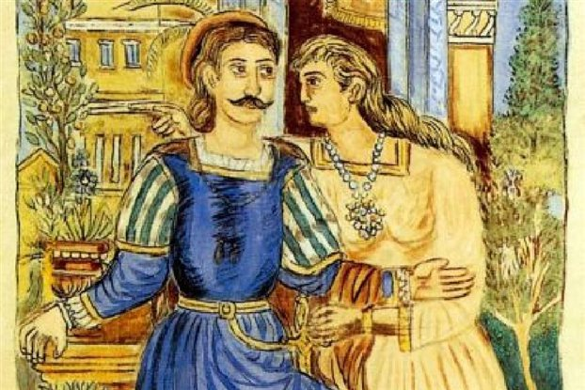

**ΕΡΩΤΟΚΡΙΤΟΣ ΚΑΙ ΑΡΕΤΟΥΣΑ** ( ΠΙΝΑΚΑΣ ΤΟΥ ΘΕΟΦΙΛΟΥ)